Технологическая карта урока биологии по теме «Плоды, Способы распространения плодов и семян» по ФГОС (урок открытия новых знаний)

Автор: учитель биологии МОУ «Гимназия №7 г. Буденновска Буденновского района Ставропольского края», Курносова Елена Егоровна

Предмет: Биология. Учебник Биология. Учебник для учащихся 6 класса общеобразовательных учреждений / Под ред. проф. И. Н. Пономарёвой - М.: Вентана-Граф ,М. 2014
Тип урока: урок изучения и первичного закрепления новых знаний.
Методы обучения: объяснительно–иллюстративный, частично – поисковый.
Формы работы: коллективная, парная, индивидуальная.
Планируемые образовательные результаты:
Предметные: выделение существенных признаков живых организмов, различение на гербарных экземплярах, иллюстрациях необходимых организмов, выявление приспособлений к среде обитания, овладение методами биологии.
Метапредметные: умение работать с источниками биологической информации, умение адекватно использовать речевые средства для дискуссии, сравнивать разные точки зрения
Личностные : Формирование ответственного отношения к обучению, формирование интеллектуальных умений.
Решаемые учебные проблемы: развитие у учащихся навыков самостоятельности и саморазвития.
Основное содержание учебного материала: Строение плода, образование плода, классификация плодов, способы распространения плодов.
Ресурсы: муляжи плодов, учебник, рабочая тетрадь, раздаточный материал, дополнительная литература, книга для чтения, энциклопедии, справочники, проектор, компьютер, презентация, разработанная учителем, таблицы.
Цели:
Дидактическая цель: формирование понятий: «плод», «околоплодник», «сухой и сочный плод», «односемянной и многосемянной плод,
предметных умений: определять тип плода, отличать плоды; способов действий: объяснять образование плодов, практическое использование плодов человеком, работать с опорной схемой.

Образовательная цель: формирование представления о строении плодов как генеративного органа растения представление о значении плодов для растений и использование плодов в жизни человека.
Развивающая цель: формирование умений сравнивать разные типы плодов, классифицировать, понимать значение плодов для растений и человека.
Воспитательная цель: формирование представлений о влиянии плодов для здоровья человека.

- Организационный этап. Мотивация к учебной деятельности.
Цель: включение в учебную деятельность на личностно – значимом уровне.

Деятельность учителя |  | Деятельность учащихся |  |  |  | Универсальные учебные действия
1.Приветствие учащихся. Создание проблемной ситуации, психологической атмосферы  Осознания значимости предстоящей деятельности, возбуждение интереса к уроку.  На моем столе находится корзина, в ней находится то, что будет являться предметом нашего изучения. Определите, что это?  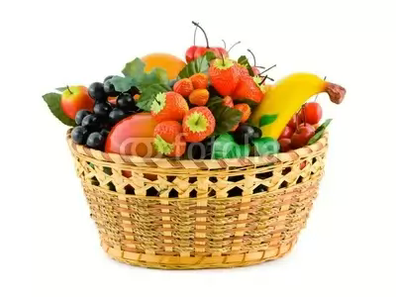  2.Выкладывает содержимое корзины на стол и задает вопросы:  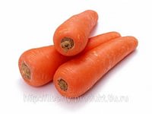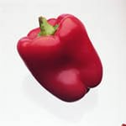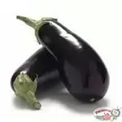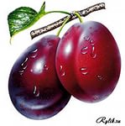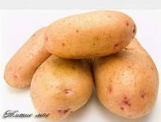  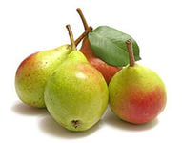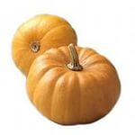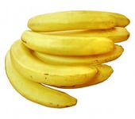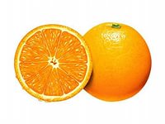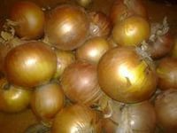  Что объединяет их в одну группу?  Что будет предметом изучения у нас на уроке?  (Плоды)  Что бы вы хотели узнать о плодах?  3.Выводит на формулирование темы урока.  Определяет (в процессе диалога) ключевые слова урока и записывает их на доске. |  | На рабочем столе ученика: учебник, рабочая тетрадь и письменные принадлежности, наборы плодов (оливки, яблоко, мандарин, грецкий орех, семя подсолнечника, рис, киви, банан, ананас, огурец, помидор, морковь, картофель, луковица)  1.Учащиеся рассматривают и озвучивают увиденные объекты, отмечают, что это плоды.  Записывают тему урока в тетрадь.  Высказывают своё мнение, предполагают, что, прежде всего, необходимо знать о плодах, предлагают различные источники знаний (учебная и дополнительная литература, практические исследования), выдвигают предположения.  Определяют ключевые слова урока: плод, строение плода, многообразие плодов. |  |  |  | Личностные: положительное отношение к учебной деятельности.  Познавательные: извлечение нужной информации, самостоятельное ее нахождение.
2этап. Целеполагание.
Цель: формирование познавательных мотивов учебной деятельности
Деятельность учителя:  1.Формулируют и записывают учебную задачу: плод, строение, форма, размер, многообразие.  2. Предлагает учащимся рассмотреть плоды, ответить на вопрос: что собой представляет плод?  3. Постройте кластер, в котором отразите все, чтобы вы хотели узнать плодах.  Предлагает учащимся определить способы решения учебной задачи и поиска новых знаний, обобщает мнения. |  | Деятельность учащихся  Рассматривают плоды, сравнивают их,  строят свои кластеры. |  | УУД  Л: развитие навыков сотрудничества  Р: целеполагание и планирование пути достижения цели  К: умение высказываться, слушать, дополнять  П: рассуждать, анализировать, устанавливать причинные связи
  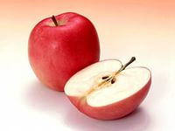 | ? | - Основные назначения плода?  - Форма и размеры плодов?  - Строение плода, функции его основных частей?  - Как развиваются плоды?  - Приспособленность плодов к распространению?
3этап. Планирование
Цель: формирование способности анализировать, сравнивать имеющийся учебный материал
Деятельность учителя:  1. Учитель раздает инструкции к групповой работе.  Инструкция  Общая часть для всех групп  Выберите командира группы, который будет выступать с результатами работы.  Прочитайте текст приложения и материал учебника. Составьте план ответа.  1 группа  Пользуясь текстом учебника, дайте определение терминам: простые, сложные плоды, соплодия, приведите примеры таких плодов.  2 группа  Пользуясь текстом приложения и учебника, дайте определение терминам: настоящие и ложные поды, приведите примеры таких плодов.  3 группа  Пользуясь текстом учебника, назовите способы распространения плодов и семян и приспособленность плодов к распространению, найдите соответствие  (Ответ: 1 - 3; 2 - 1; 3 - 1; 4 - 3; 5 - 2 )  4 группа  Пользуясь текстом учебника, объясните, как образуются плоды. От чего зависит количество семян внутри плода? |  | Деятельность учащихся  Учащиеся работают в группах, согласно инструкции.  Работают с текстом учебника § 12 стр. 66-71и приложением.  Учащиеся воспроизводят известные им знания, осознают их, обобщают факты, связывают старые знания с новыми условиями, с новыми данными.  Формируются термины по ключевым понятиям.  Высказывают предположения по способам классификации плодов,  делают выводы о способах распространения плодов.( зоохория, анемохория, гидрохория, автохория.антропохория.). |  |  | УУД  Л: независимость и критичность мышления. Воля и настойчивость в  Р: оценка правильности выполнения действий, достижении цели внесение корректив  К: уметь организовывать свою работу, принимать точку зрения одноклассников, высказывать свое мнение  П: уметь осознанно выбирать эффективные способы решения, применять моделирование и логику рассуждений
  Признаки плодов и семян | Способ распространения
  1. Плоды имеют сочную мякоть | 1. ветром
  2. Плоды имеют перистые волоски | 2. водой
  3. Плоды и семена мелкие, легкие | 3. животными
  4. Плоды имеют крючочки
  5. Плоды имеют плавательные (воздушные) мешочки
4этап. Открытие нового знания.
Цель: формирование основ теоретического мышления, развитие умений находить общее, высказывать свою точку зрения.

Деятельность учителя  1.Заслушивает командиров групп с результатами работы. Просит командира назвать учеников, которые проявили активность в ходе обсуждения.  2.Просит учащихся заполнить таблицу «Классификация плодов»  3.Сейчас давайте обратимся к плодам, которые находятся у вас на столах.  Разделите на 2 тарелочки плоды: в 1 – сочные, во 2 – сухие.  По какому признаку разделили на группы? В научной классификации плодов лежат 2 признака. Какие? По каким признакам вы разделили плоды?  (по количеству семян и типу околоплодника).  4. Выявление места и причины затруднения. (Цель: выявление и фиксация места и причины затруднения)  Учитель отмечает, что морковь, картофель и луковица у некоторых учащихся помещены в тарелочку с сочными плодами или просто лежат на лабораторных чашках.  5этап.Применение нового знания  Цель: применить знания в новой ситуации | Деятельность учащихся  Выступление командиров, других спикеров, обмен мнениями, обсуждение ответов, их дополнение;  вступают в диалог об объектах, которые не являются плодами (Морковь –корнеплод, луковица репчатого лука, клубень картофеля -видоизмененные подземные побеги) |  | УУД  Познавательные: самостоятельное создание способа решения проблемы поискового характера.  Коммуникативные: выражение своих мыслей с полнотой и точностью, аргументация своего мнения и позиции в коммуникации, учет разных мнений.  Регулятивные: контроль, коррекция, оценка.  Личностные: оценивание усваемого содержания.
Деятельность учителя  1.Найдите плод оливы? Как он называется? Почему?  Почему вы решили, что плод оливы – костянка? (внутри косточка)  Как вы думаете, оливка и маслина – это два разных растения?  2.А правда ли, что:  а) В тропических островах растет хлебное дерево?  б) Правда ли, что существует молочное дерево?  в)Правда ли , что есть на Земле конфетное дерево?  3.На слайде стихотворение:  Однажды хозяйка с базара пришла,  хозяйка с базара домой принесла  Капусту, картошку, перчинку, орехи  Яблоки, груши и много малины.  Подсчитать и назвать плоды.3.  4. Интересно, где и как человек использует плоды? (в пищу, для приготовления соков, морсов, в консервировании, отжим масла и др.).  5. Ну, а сейчас, проверим, как вы усвоили сегодняшний урок - сыграем в игру “верю – не верю”: прочитав предложения, определите правильное оно или нет. Если предложение правильное, тогда в карточке поставьте “+”, если оно не верное,  поставьте “-”.  1. Плод – образование, возникающее из завязи растений после  оплодотворения яйцеклетки и служащее для формирования,  защиты и распространения заключенных в нем семян.  2. Околоплодник образуется из разросшейся тычинки.  3. Околоплодник – это наружная часть плода,  образованная из стенок завязи.  4. Плоды бывают только односемянные.  5. К сухим плодам принадлежат зерновка, боб,  стручок, коробочка, орех, семянка.  6. К сочным плодам относят ягоду, костянку,  померанец, яблоко, тыквину.  7. Плоды нужны для вегетативного размножения.  8. Боб и стручок – это сочные плоды.  9. В околоплодниках накапливаются питательные  вещества для привлечения животных.  10. Плоды образуются только у цветковых растений. | Деятельность учащихся  Подготовленный ученик рассказывает (текст приложение№1)  Подготовленный ученик рассказывает (текст приложение№2)  Высказывают предположения,  делают выводы.  Решают задачи, выполняют тесты |  | Познавательные: анализ объектов с целью выделения признаков.  Коммуникативные: выражение своих мыслей с полнотой и точностью, умение оформлять свои мысли в письменной форме.  Регулятивные: умение планировать свои действия в соответствии с поставленной задачей.
6.этап. Рефлексия  Цель: формирование способности объективно оценивать меру своего продвижения к цели урока. | Определяют степень соответствия поставленной цели и результатов деятельности: называют тему и задачи урока, отмечают наиболее трудные и наиболее понравившиеся эпизоды урока, высказывают оценочные суждения. Определяют степень своего продвижения к цели.  Записывают в тетради, что нового узнали на уроке |  | Познавательные: рефлексия способов и условий действия; контроль и оценка процесса и результатов деятельности.  Личностные: самооценка, адекватное понимание успеха или неуспеха в УД.  Коммуникативные: уметь слушать и понимать речь других.
  Что знал | Хотел знать | Узнал
Деятельность учителя
- Предлагает вспомнить тему и задачи урока, соотнести с планом работы, записанным на доске, и оценить меру своего личного продвижения к цели и успехи класса в целом
- (Что нового узнали на уроке? Полезен ли был урок, для чего он нужен. Где эти знания вы будете применять?)
3. Оценивает работу учащихся, дает домашнее задание.
4.Домашнее задание.
- П. 12 с.66-71 Заполнить таблицу
Тип плода | Вид плода | Название растения
Сочные односемянный  сочный многосемянный  Сухой односемянный  Семянка  Зерновка  Многосемянный  Коробочка  Боб  Стручок |  | Вишня, слива, черешня
 |  | Томат, крыжовник
 |  | Яблоня, груша
 |  | Подсолнечник
Пшеница, рожь
Капуста, акация

 |  | Мак
 |  | Горох, боб

- Используя дополнительные источники литературы, ответьте на вопрос, почему масса драгоценных камней измеряется в каратах. Как это связано с плодами? Название происходит от названия дерева Caratina silikva, растущего в аравийской пустыне, косточка которого весит ровно 0,2 г. Ювелиры древности пользовались точным весом этих косточек и использовали их в качестве гирек для весов.
- Используя дополнительные источники литературы, ответьте на вопрос, есть ли живородящие растения.
Используя дополнительные источники литературы, ответьте на вопрос Было - это много лет тому назад. Однажды любимый слуга одного из кавказских царей Хосрова за какую-то провинность попал в немилость к царю и его бросили в тюрьму, предложили в качестве пищи выбрать один единственный плод. Слуга выбрал этот…
Все очень удивились, но слуга объяснил свой выбор так.
« Аромат этого плода будет веселить мне душу, кожура плодов и семена будут полезны для сердца, в мякоти я найду пищу, а сок утолит мне жажду». Какой плод выбрал слуга?).
(Ответ Лимон)
4.Творческое задание. Попробуйте получить краску из плодов, попробуйте окрасить
ею бумажную салфетку или ткань. Плоды каких растений нужно взять?

